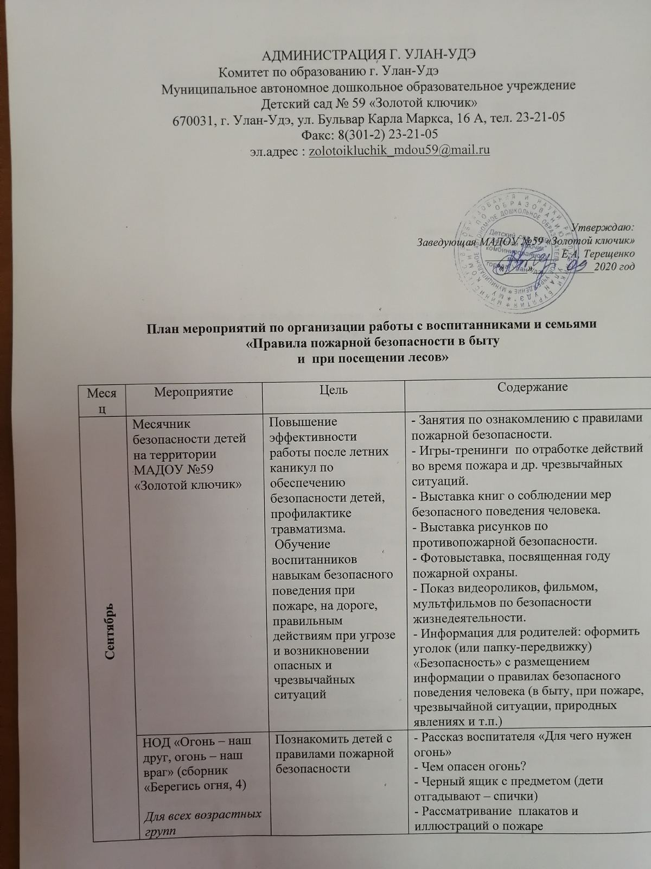

 | Чтение: «Чтоб не ссориться с огнем» Т.Федорова  Для всех возрастных групп | Знакомить детей с причинами возникновения пожаров, формировать навыки безопасного поведения с помощью литературных произведений | В доступной для детей стихотворной форме рассказано о причинах возникновения пожара, о правилах пожарной безопасности, о том, как вести себя при возникновении пожара.
Октябрь | НОД «Отчего происходит пожар» (сборник «Берегись огня», 9)  Старший дошкольный возраст | Формировать у детей элементарные знания об опасности шалости с огнем и о последствиях пожара | - Разделить детей на две команды: «Искорки», «Огоньки»  - Конкурсы «Тушение пожара», «Пожар в лесу»,  - В программе: хореографическая композиция «Танец огня», стихи детей; сказочные персонажи: кот Базилио, лиса Алиса, Буратино.
 | Чтение стихов из сборника  «01 – пароль отважных»  В. Сибирев  Для всех возрастных групп | Закрепление правил пожарной безопасности с помощью литературных произведений | «Как начинаются пожары», «Укротители» «Полет по лестнице», «Случай на торфянике», «Пожарная тревога»
 | Знакомство с памяткой «Малышам об огне»  Мультимедийное  слайд-шоу  Все возрастные группы | Продолжать знакомить детей с правилами пожарной безопасности с помощью литературных произведений | В доступной для детей форме изложить правила о том, как вести себя при возникновении пожара  Слайд-шоу
Ноябрь | НОД «Пожар» (см: М.А. Фисенко «ОБЖ» подг гр, 1 часть, стр 34)  Чтение «Как сгорел один дом» Н.Афанасьев (см: там же)  Старшая группа | Углубить и систематизировать знания о причинах пожара; познакомить детей с номером «01» | - Обсуждение с детьми различных ситуаций, которые могут возникнуть в результате шалостей детей с огнем (во дворе, в подъезде, и т.д)  - Какие бывают хулиганские поступки (сжигание тополиного пуха, поджигание почтового ящика, обшивки двери)  - К чему могут привести эти ситуации ( к порче имущества, к травмам и т.д)  - Чтение стихотворения Н.Афанасьева «Как сгорел дом»  - Что делать, если в доме начался пожар? (ответы детей, правила в стихотворной форме)  - Игра «Вызови пожарных» ( два телефона)
 | Игра «Вызови пожарных»  Старшая группа | Познакомить детей с номером «01» | Игра «Вызови пожарных»  Для игры потребуются два телефона. Один телефон — диспетчерский. Дети набирают номер «01» и вызывают пожарных. При вызове надо уметь четко: назвать свое имя, фамилию; указать, что именно горит; сообщить адрес горящего объекта.  Игровая ситуация.  С помощью игры предложите детям следующий алгоритм поведения. Если в доме что-то загорелось - быстро уйти или выбежать из комнаты или квартиры, рассказать об этом взрослым и попросить их позвонить по телефону «01», маме на работу; позвонить из телефона-автомата по телефону «01» и сказать, что у вас в доме пожар, при этом обязательно надо назвать свой домашний адрес. Если в квартире (доме) много дыма - низко пригнувшись, двигаться к двери, прикрывая нос и рот мокрым платком, полотенцем; загорелась одежда - падать и, катаясь, сбивать огонь.
 | Рисование на тему «Пожарная служба»  Старшая группа | С помощью рисунка активизировать внимание детей к профессии «Пожарный»; воспитывать уважение к профессии пожарного; развивать творчество. | - Рассматривание наглядного материала по пожарной безопасности;  - Стихотворение «Пожарный» (см: «Роль познавательной игры…, стр27)  - Нарисовать пожарные машины: пожарных в форменной одежде; ситуации, в которых пожарные выполняют свою боевую задачу по спасению людей и т.п.  - Сделать выставку рисунков
Декабрь | НОД: «Пусть елка новогодняя нам радость принесет» (см: Т. Шорыгина «Правила пожарной безопасности для детей», стр24)  Для детей старшей группы | Знакомить с правилами безопасности в новогодние праздники. | - Рассматривание новогодней елочки (какие бывают елки, как растет натуральная елка, как украшают елку)  - Как правильно нужно устанавливать елку  - Правила о том, как надо правильно украшать елку и вести себя около елки.  - Практическая работа: вопросы и задания к детям.  - Чтение сказки «Снежинка»  - Вопросы по сказке.
 | Просмотр мультфильмов «Фейерверки», «Электроприборы» | Знакомить детей с причинами возникновения пожаров, формировать навыки безопасного поведения с помощью мультипликации | Из серии «Уроки осторожности»
 | Чтение: «Рассказ о неизвестном герое» С.Маршак | Знакомить с литературными произведениями об отважных и людях, воспитывать чувство ответственности за свои поступки | О неизвестном парне, который, рискуя собственной жизнью, продвигаясь по узкому карнизу, добрался до квартиры на шестом этаже и спас маленькую девочку.
Январь | НОД «Пожарный – герой, он с огнем вступает в бой»  (см: Т. Шорыгина «Правила пожарной безопасности для детей», стр12)  Для всех возрастных групп | Воспитывать уважительное отношение к профессии пожарного, знакомить с особенностями работы пожарных. | - Разговор о профессии пожарного: в чем состоит работа пожарных? Как пожарные тренируются и проводят учения? Как звонить в пожарную часть? Как выглядят пожарные машины?  - Стихотворение «Мы – пожарные»  - Практическая работа: вопросы и задания  - Сказка «Как Тимоша Царевну спас»  - Вопросы к сказке
 | Чтение: «Пожар»  С. Маршак  Старшая группа | Знакомить детей с причинами возникновения пожаров, формировать навыки безопасного поведения с помощью литературных произведений | О том, как опасно открывать печку, когда в ней горит огонь. Старый пожарный Кузьма спасает девочку Лену, выносит ее на руках из комнаты, заполненной угарным газом. После возвращается и спасает кошку
 | Словесная игра «Это - я, это - я, это - все мои друзья»  Средняя группа  Старшая группа | Игра вопросов и ответов на противопожарную тематику. Развивать внимание, память, быстроту реакции | - Кто, услышав запах гари, сообщает о пожаре?  - Кто из вас, заметив дым, говорит: «Пожар, горим»?  - Кто из вас шалит с огнем утром, вечером и днем?  - Кто, почуяв газ в квартире позвонит по «04»?  - Кто костров не разжигает и другим не разрешает?  - Кто от маленькой сестрички прячет, дети, дома спички?  - Признавайтесь мне о том, кто из вас шалит с огнем?
 | Чтение: «Спичка-невеличка»  Е. Хоринская.  Младшая гр. Средняя гр.  Старшая группа №1,2 | Знакомить детей с причинами возникновения пожаров, формировать навыки безопасного поведения с помощью литературных произведений | Про мальчика Вову – драчуна, лгунишку, реву.  Зажег на чердаке костер.  О работе пожарных, которые спасают сестру Вовы из запертой комнаты.
Февраль | Рассматривание «Пожарного щита» (см: Сборник «Берегись огня!», стр. 28)  Младшая гр. Средняя гр  Старшая группа | Знакомить детей с содержанием противопожарного щита; расширять знания о способах пожаротушения | - Рассматривание пожарного щита: (инвентарь для тушения пожара - ведро, багор, лопата, лом, топор, огнетушитель)  - Вопросы: почему все предметы окрашены в красный цвет?  - Назовите знакомые предметы, которые вам знакомы. Что могут взрослые делать этими предметами во время пожара?  - Рассмотреть багор – багром вытаскивают предметы из огня, разбивают деревянные стены.  - Для чего нужен песок?  - Для чего нужен огнетушитель?
 | Разгадывание кроссворда «Огнетушитель»  (см: «Сборник игр», 5)  Подготовительная группа | Закрепить названия орудий труда пожарных | 1. По деревне прошел, ничего не оставил, (пожар)  2. Из металла шея - шест  Два крючка - нос есть,  Коль случается пожар,  Смело лезу в самый жар (багор).  3. В брезентовой куртке и каске,  Забыв про кольчужную бронь,  Решительно и без опаски,  Бросается рыцарь в огонь, (пожарный)  4. При пожаре очень быстро,  Наберем в него водицы, (ведро)  5. Всегда готова помогать :  И копать, и засыпать,  Как зовут меня, ребята (лопата)  6. Пожарный шланг (рукав)  7. Головной убор пожарного (шлем)  8. Летела мошка - осиновая ножка,  На снег села, все сено съела, (спичка)  9.Хвост деревянный,  Носик остер,  Или кирка я,  Или ... (топор)  10. Помогает тушить огонь, но не вода (пена)  11 .Я рвусь повсюду на пролом,  И называюсь просто... (лом)
 | Беседа «Если в доме начался пожар»  (см: Сборник «Пожарная безопасность», 13)  Для детей старшей группы | Закрепить правила поведения в экстремальной ситуации | -Инструкция при пожаре в квартире
 | Чтение: «Дядя Степа» С.Михалков | Знакомить с литературными произведениями об отважных и людях, воспитывать чувство ответственности за свои поступки | О гражданине очень высокого роста, который, открыв чердачное окно, спас от пожара голубей.
Март | Музыкально-театрализованное представление: "Одни дома, или Волк и семеро козлят на новый лад"  Старшая группа | Учить детей не допускать возникновения пожароопасной ситуации, знакомить с пр. поведения при пожаре, используя средства театрализованной деятельности. | 1.Формирование понятий “опасность” – “безопасность”, “пожарная безопасность”.  2.Обучение детей правилам безопасного поведения при возникновении пожароопасной и чрезвычайной ситуациях.  3.Развитие у детей дошкольного возраста самостоятельности в принятии правильных решений и ответственности за свое поведение.
 | Просмотр мультфильма «Как это случилось»  Все возрастные группы | Знакомить детей с причинами возникновения пожаров, формировать навыки безопасного поведения с помощью мультипликации | Мультфильм на тему пожарной безопасности
 | Оформление уголка (в группе) по пожарной безопасности  Младшая гр. Средняя гр.  Старшая группа | Продолжать знакомить детей с содержанием противопожарных правил, расширять знания о способах тушения пожаров | - Дидактический стол: макет улицы города, набор игрушек «Пожарная служба»  - Плакаты по пожарной безопасности  - Детская художественная литература  - Рисунки детей с противопожарной тематикой  - Настольные игры «Юный пожарный», «Пожарные на учении»  - 2 игрушечных телефона
Апрель | НОД «Горючие вещества»  (см: М. Фисенко «ОБЖ» подг. гр, 1 часть,  стр. 22)  (Т.Шорыгина, стр. 45)  Старшая группа | Формировать представление о пожароопасных предметах, которыми нельзя самостоятельно пользоваться. | - Беседа о легковоспламеняющихся жидкостях (нефть, бензин, спирт, керосин, краска, масло  - Беседа о легкозагарающихся веществах (сухая трава, вата, сухая листва, бумага, сено, промасленные тряпки)  - Практическая работа: вопросы и задания  - Словесная игра «Четвертый лишний» (назвать лишнее слово)  - Загадки о легковоспламеняющихся веществах.  - Объяснение пословицы: «Огонь маслом заливать, лишь огня прибавлять»
 | Чтение: «Пожарные собаки» Л.Толстой  Средняя группа | Знакомить детей с причинами возникновения пожаров, формировать навыки безопасного поведения с помощью литературных произведений | О пожарных собаках города Лондона. Одна из них (собака по кличке Боб) вынесла из огня маленькую девочку, затем вернулась, и вынесла из пожара куклу.
 | Выставка рисунков: «С огнем в лесу ты не  шути, лес от пожара  береги!» (совместная работа с родителями)  Все возрастные группы | Акцентировать внимание детей на опасности игр с огнем  в художественной форме; упражнять в создании средств наглядной агитации | - Предложить родителям, совместно с детьми нарисовать рисунки по правилам пожарной безопасности в лесу  - Разместить выставку рисунков в фойе детского сада для общего просмотра
 | Кукольный спектакль: «Как Мишутка решил стать пожарным» (см: «Сценарии по пожарной безопасности» И.Кононова, 60)  Все возрастные группы | Закрепить знания детей о правилах пожарной безопасности; воспитывать уважение к профессии пожарного; развивать творчество. | Действующие лица: Мама Медведица, Медвежонок Мишутка, Дедушка Еж, Тетушка Белка, Волчонок, Барсучонок, Дежурная Сорока, Пожарный.  Сказка о пожарной безопасности в лесу из 5 сцен
 | «День открытых дверей» в пожарной части п. Буланаш  (Совместное мероприятие) | Расширить представление детей о пожарной службе; провести спортивные соревнования, закрепить знания пожарной безопасности в игровой форме. | - Рассматривание противопожарной техники;  - Рассматривание устройств по пожаротушению;  - Спортивная игра – развлечение «Веселые старты»  ( конкурсы: «Оденься пожарным», «Выезд на пожар», «Проложить рукав», «Тушение огня», «Преодоление препятствий»)
Май | НОД «Лесной пожар»  (см: Т. Шорыгина «Правила пожарной безопасности для детей», стр49) | Знакомить с правилами пожарной безопасности в лесу | - Чтение сказки «Незатушенный пожар»  - Вопросы к сказке  - Правила поведения в лесу (см:»Дневник безопасности жителя» лето)  - Подвижная игра «Пожар в лесу» (см: сборник «Берегись огня», 11)
 | Чтение «Пожар в лесу», «Случай с детьми»  (см: М. Фисенко «ОБЖ»  ср., ст. гр, стр 14)  Младшая гр.  Средняя гр. | Познакомить с причинами и ситуациями возникновения пожаров, учит детей тому, как вести себя во время пожара | «Пожар в лесу» - стихотворение о том, как звери в лесу нашли под кустом спички, нагребли из листьев кучу, ежик зажег костер. От этого костра загорелся лес.  «Случай с детьми» - дети - Андрей, Наташа и Даша решили приготовить обед как мама. В результате подожгли ковер, начался пожар. Но Наташа не растерялась и набрала по телефону номер «01». Дети были спасены.
 | Игра-эстафета «Веселые пожарные» (см: «Сборник игр», 8; см: Сборник «Берегись огня!», стр. 31, 36)  Старшая группа | Закрепление правил пожарной безопасности; выработка навыков поведения в условиях пожара; воспитание организованности, собранности, самостоятельности; развитие наблюдательности, внимания, быстроты реакции. | - Разделить детей на 2 команды  - Игра «Потуши костер» (словесная)  - Игра «Кто скорее?» (подвижная)  - «Народная мудрость» (поговорки)  - «Художники» (изобразить огнетушитель)  - «Куча мала» (подвижная)  - «Веселый поезд» (бег «змейкой»)  - Эстафета «Пожарные на учении»  - «Кто быстрее потушит пожар» (Задание на нахождение лишнего предмета)
 | Просмотр мультфильма «Спасик и его друзья» (правила поведения при пожаре)  Средняя гр. Старшая группа | Знакомить детей с причинами возникновения пожаров, формировать навыки безопасного поведения с помощью мультипликации | Мультфильм на тему пожарной безопасности
 | «Пожарная безопасность в лесу» | Наглядная пропаганда педагогических знаний для родителей | Оформление стенда для родителей, и размещение информации на официальном сайте детского сада

